Basi di Dati e Web 118
Esempio di creazione tabella e successivo inserimento di un nuovo dato e modifica
di dati già in tabella.

CREATE TABLE Silvio118(
Dato1 integer default 'Unknown',
Dato2 varchar(50) DEFAULT 'Silvio',
Dato3 datetime NOT NULL,
Dato4 integer,
Dato5 integer UNIQUE,
Dato4 integer DEFAULT '6',
Dato6 integer PRIMARY KEY,
Dato7 integer CHECK(Dato7>12),
Dato8 integer,
FOREIGN KEY (Dato8) REFERENCES AltraTabella (NomeDatoX)
);

[DEFAULT, NOT NULL, UNIQUE, PRIMARY KEY, CHECK, FOREIGN FEY – REFERENCES) --- 6 ATTRIBUTES

[MOOD] --- INSERT INTO, UPDATE, DELETE FROM, ALTER TABLE -- ADD, 4

INSERT INTO Silvio118(Dato1, Dato2, Dato3)
VALUES(3, 'hola', '10-Jan-1999' );

UPDATE Silvio118 SET Dato2 = 'antonio' [,nomeCampoX = <valoreX>]
WHERE Dato7 = 69

DELETE FROM nome_tabella
[ WHERE predicato ]

ALTER TABLE Silvio118 ADD PRIMARY KEY (Dato1);

ALTER TABLE Silvio118
ADD FOREIGN KEY (Dato1) REFERENCES <NomeAltraTabella>(<Attributo>);
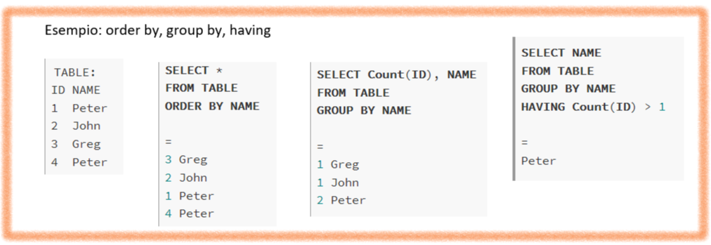

Operatori matematici
in SQL Il linguaggio SQL consente l'utilizzo degli operatori matematici combinati con il comando SELECT. Le principali funzioni matematiche in una query Sql sono le seguenti:
(combini gli operatori di colonne diverse per ciascuna riga)
    - Addizione +
    - Sotrazione -
    - Moltiplicazion *
    - Divisione /
(calcoli sul numero di righe dell’attributo scelto)
- Massimo MAX (attributo o *)
- Minimo MIN (attributo o *)
- Somma SUM (attributo o *)
- Media AVG (attributo o *)
---------------------------------------------------------------------------------------------------------------------------------------------------------------------------

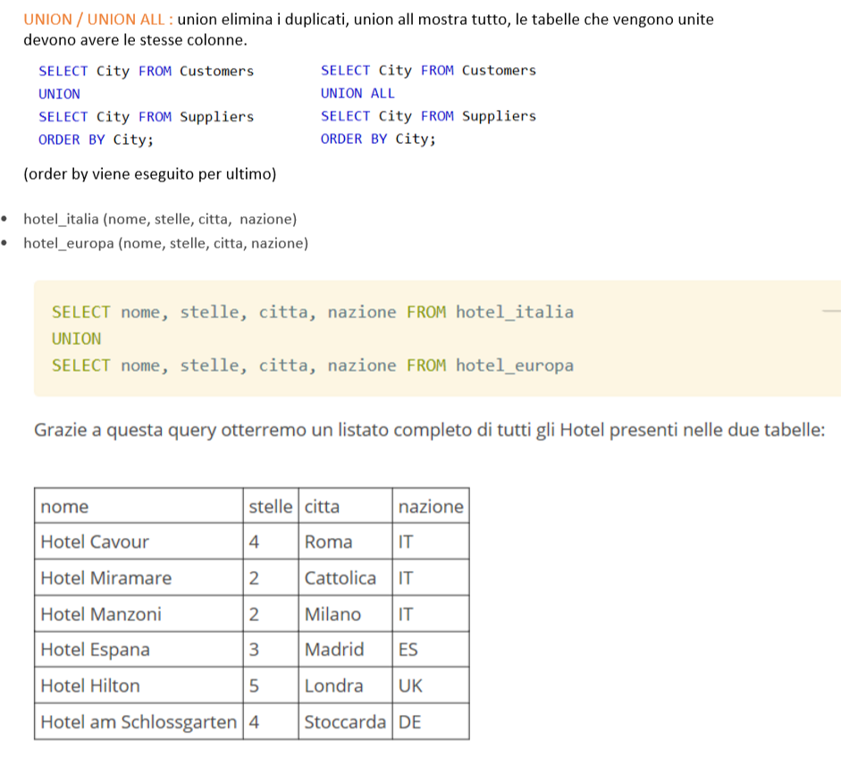

ESAMI SVOLTI
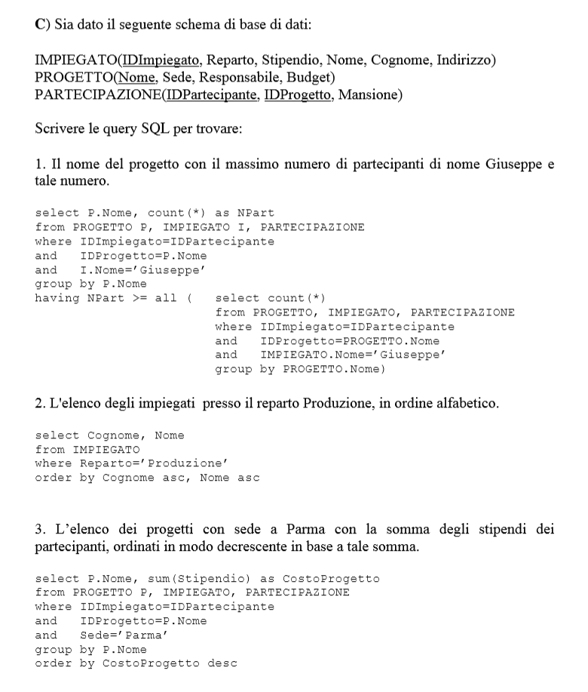
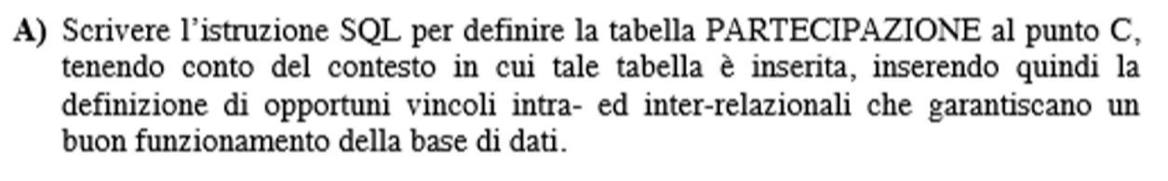
CREATE TABLE PARTECIPAZIONE (
IDPartecipante integer PRIMARY KEY ,
IDProgetto integer ,
Mansione varchar(50),
FOREIGN KEY (IDProgetto) REFERENCES (PROGETTO)
);
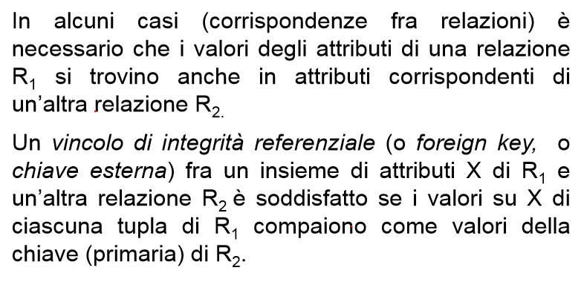
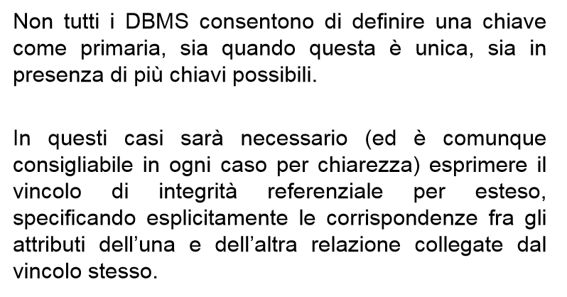
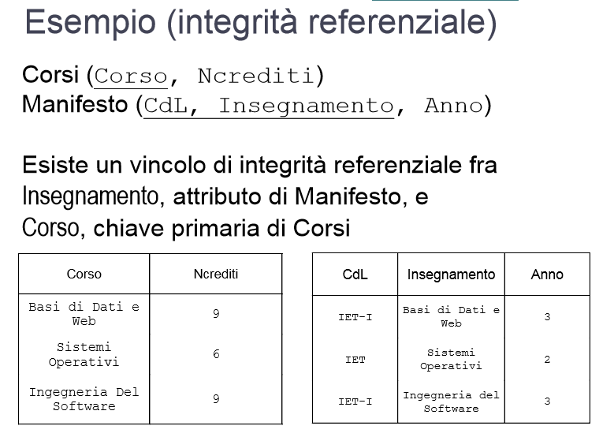

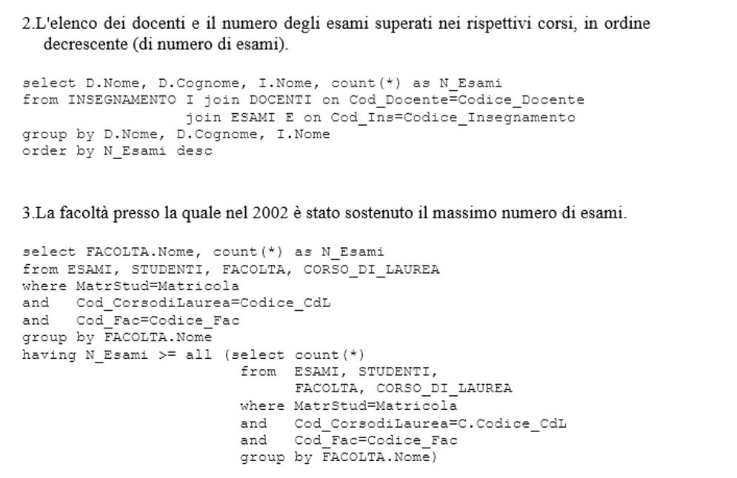
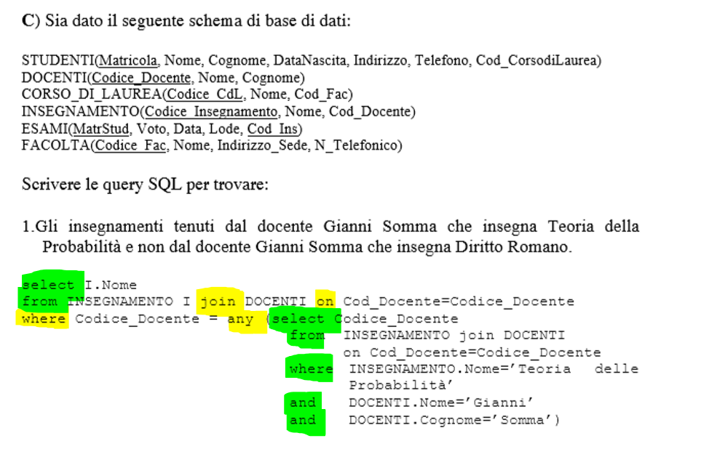

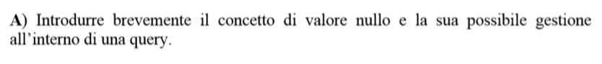
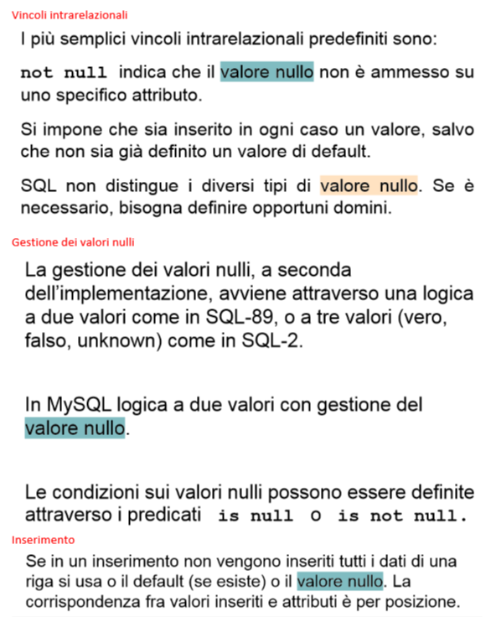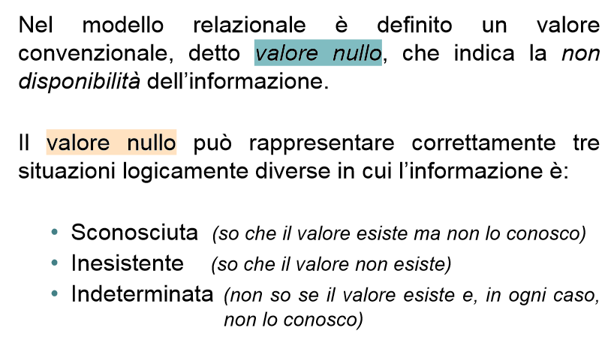
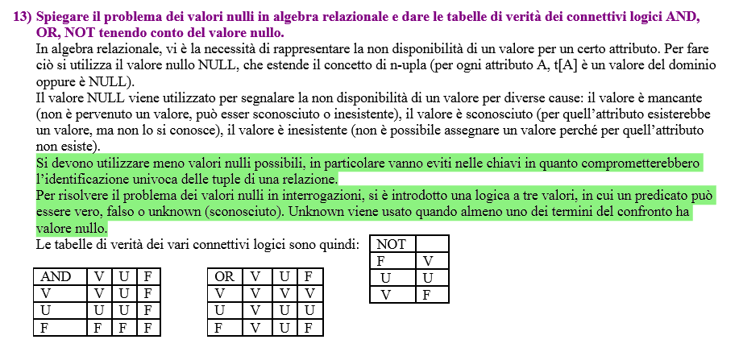
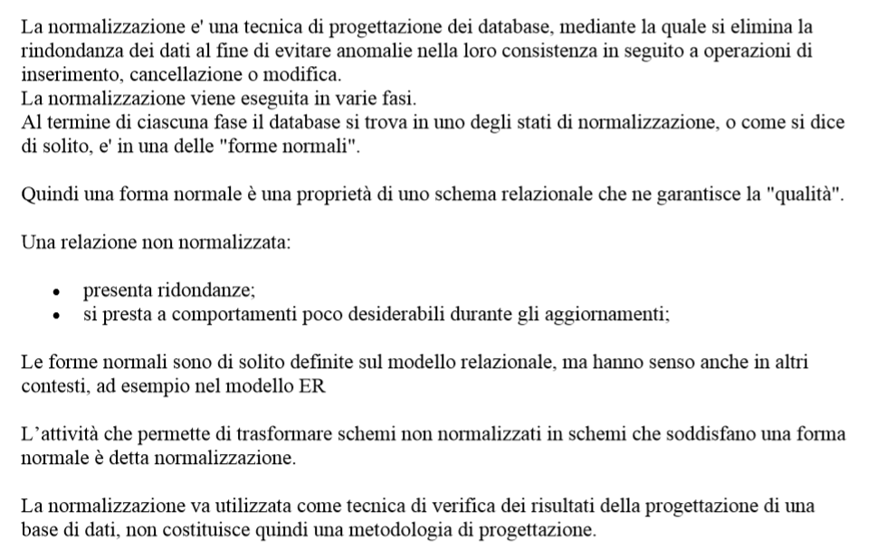

Prima Forma Normale
Definizione: Si dice che una base dati è in 1NF (prima forma normale) se vale la seguente relazione: per ogni relazione contenuta nella base dati, una relazione è in 1NF se e solo se:
- Ciascun attributo è definito su un dominio con valori atomici (indivisibili);
- Ogni attributo contiene un singolo valore da quel dominio.

Seconda Forma Normale
Definizione: Una base dati è invece in 2NF (seconda forma normale) quando è in 1NF e per ogni relazione tutti gli attributi non-chiave dipendono funzionalmente dall'intera chiave composta (ovvero la relazione non ha attributi che dipendono funzionalmente da una parte della chiave).

Terza Forma Normale
Definizione: Una base dati è in 3NF (terza forma normale) se è in 2NF e se tutti gli attributi non-chiave dipendono dalla chiave soltanto, ossia non esistono attributi non-chiave che dipendono da altri attributi non-chiave. Tale normalizzazione elimina la dipendenza transitiva degli attributi dalla chiave.
Per ogni dipendenza funzionale non banale X → Y almeno una delle seguenti condizioni è verificata:
- X contiene almeno una chiave K di r
- ogni attributo di Y appartiene ad almeno una chiave di r
Teorema: Ogni relazione può essere portata in 3NF.
Una relazione è in forma normale di Boyce-Codd (BCNF, Boyce-Codd Normal Form) quando rispetta le caratteristiche fondamentali del modello relazionale (1FN) e in essa ogni determinante è una chiave candidata, cioè ogni attributo dal quale dipendono altri attributi può svolgere la funzione di chiave.
Solitamente quando si vuole lavorare con grandi quantità di dati si utilizzano dei DBMS (database management system) che si interpongono fra le applicazioni e la memoria di massa in cui si trovano le collezioni di dati, consentendo di conservare i dati in modo indipendente dalle applicazioni stesse.
Il modello relazionale viene proposto negli anni 70 da Codd, per realizzare l'indipendenza dei dati, unendo concetti derivati dalla teoria degli insiemi con una rappresentazione dei dati di tipo tabellare (questo nuovo modello permette un elevato grado di astrazione). Il modello relazionale separa il più possibile il livello logico dal livello fisico; la base di dati non contiene alcun riferimento all'effettiva allocazione dei dati in memoria.
E) Definire cosa si intende per indipendenza fisica e indipendenza logica.
Indipendenza fisica e indipendenza logica, si riferiscono al concetto di indipendenza dei dati garantito dall’architettura a tre livelli ANSI/SPRC. L’indipendenza dei dati permette ad utenti e applicazioni che usano la base di dati, di interagire a un livello di astrazione che prescinde dai dati realizzativi usati nella costruzione del database. L’indipendenza fisica consente di interagire con il DBMS in modo indipendente dalla struttura fisica dei dati (il livello logico ed il livello esterno sono indipendenti dal livello fisico). Garantisce che modifiche alla struttura fisica non influiscano sul livello logico, e quindi sulle applicazioni che accedono ai dati. L’indipendenza logica, invece, consente di interagire con il livello esterno della base di dati in modo indipendente dal livello logico. Garantisce la possibilità di aggiungere o modificare uno schema esterno senza modificare lo schema logico e viceversa (modifico lo schema logico senza modificare gli schemi esterni)

Algebra relazionale: Operatori: • unione, intersezione, differenza derivati dalla teoria degli insiemi
• ridenominazione, selezione, proiezione specifici dell’algebra relazionale
• join può assumere diverse forme (naturale, theta-join, prodotto cartesiano)
I comandi sql principali forniscono proprio questi operatori (stesse funzionalità base).
Il linguaggio SQL consente una maggiore espressività dell’algebra relazionale grazie a costrutti più sofisticati che permettono:
• di definire join più sofisticati
• di ordinare le righe dei risultati delle interrogazioni in base a criteri definiti dall’utente
• di applicare operatori aggregati per ottenere conteggi, minimi, massimi, medie e somme.
• di raggruppare le righe della tabella-risultato prima di applicare gli operatori aggregati
• di applicare operatori insiemistici
• di nidificare le interrogazioni

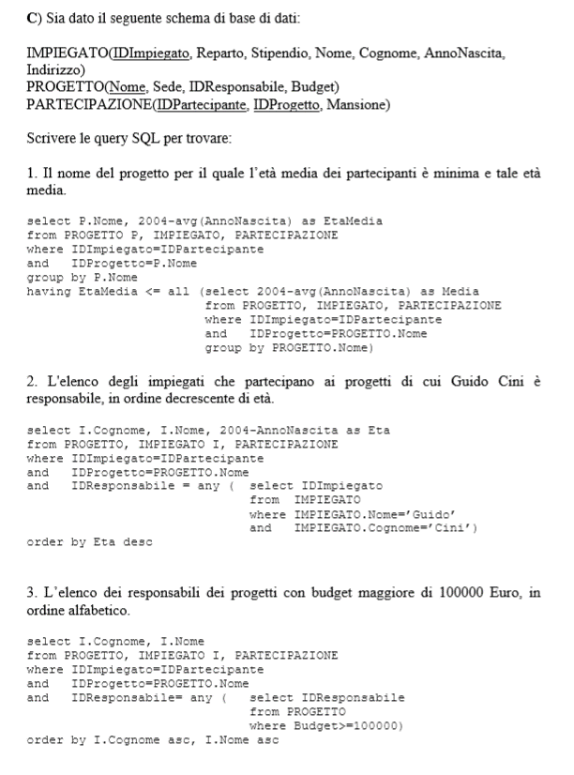
Group By permette di ordinare il risultato di una richiesta alla base di dati rispetto ad un attributo specifico.
Non mostra duplicati dell'attributo scelto per ordinare, viene eseguito successivamente agli operatori di aggregazione.
ORDER BY mostra un campo in ordine crescente o decrescente. Mentre GROUP BY mostra gli stessi nomi di campo, gli operatori che agiscono sul numero di righe intervengono sulle varie istanze dell’attributo.

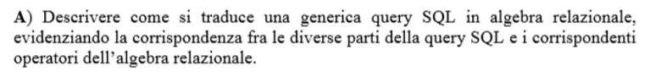
Bisogna vedere da che attributi sono composte le varie tabelle dell’insieme di dati e che vincoli hanno fra di loro. L'algebra relazionale ha 6 operatori di base, nessuno dei quali può essere omesso senza perdere in espressività, e diversi operatori derivati, che possono cioè essere definiti come combinazione di operatori primitivi.
Operatori fondamentali (di base):
- Unione (operatore binario)
- Differenza (operatore binario)
- Prodotto cartesiano (operatore binario)
- Selezione (operatore unario)
- Proiezione (operatore unario)
- Ridenominazione (operatore unario)
Operatori derivati (da quelli di base):
- intersezione (operatore binario)
- Join (operatore binario) in varie forme (theta-join, natural-join, ecc.)
- Divisione (operatore binario)

DOMANDE DI TEORIA MC128K
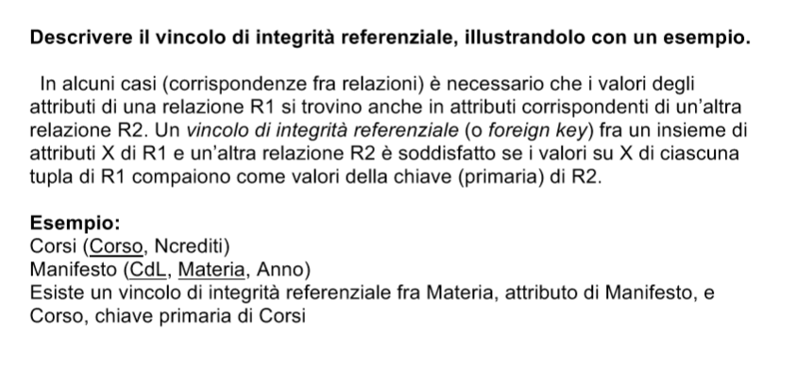
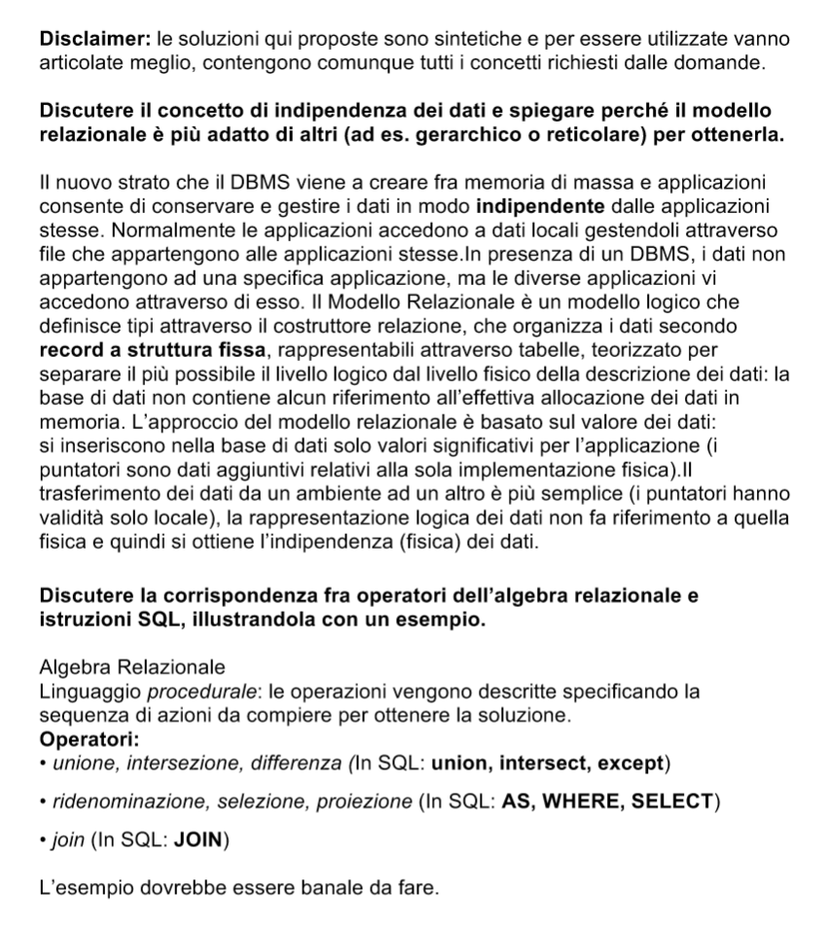

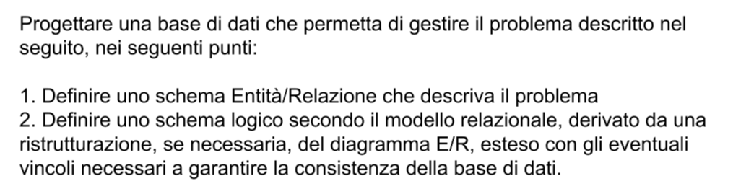
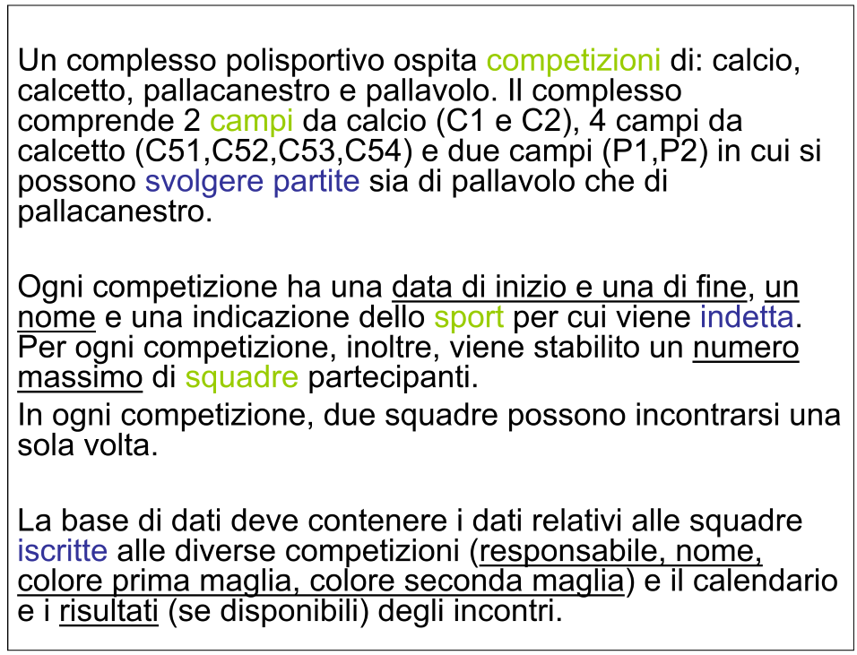
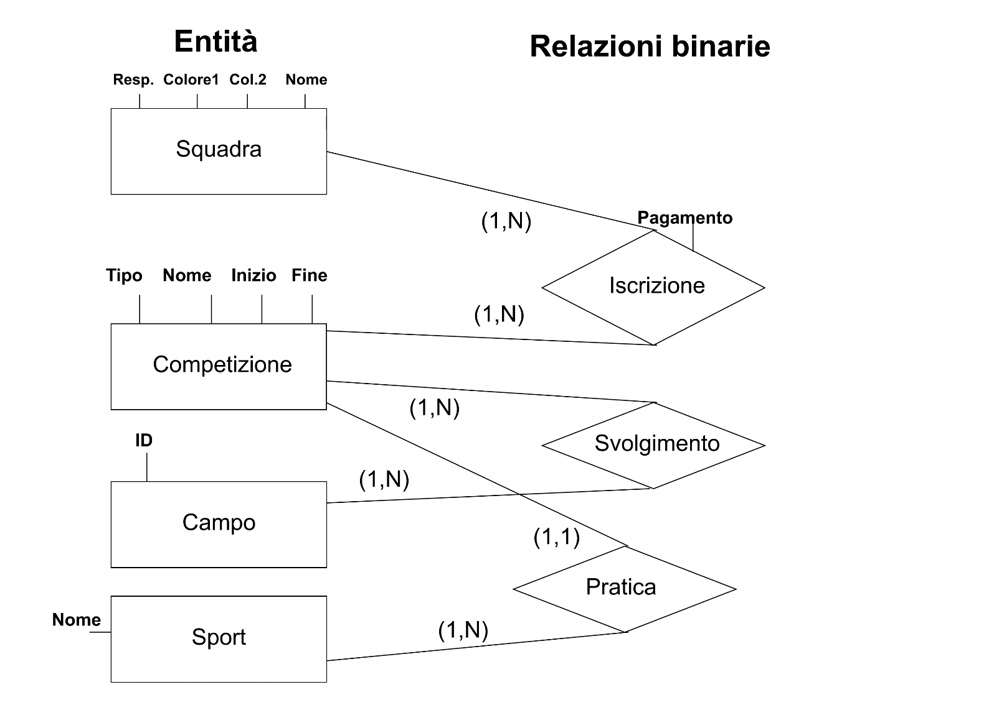
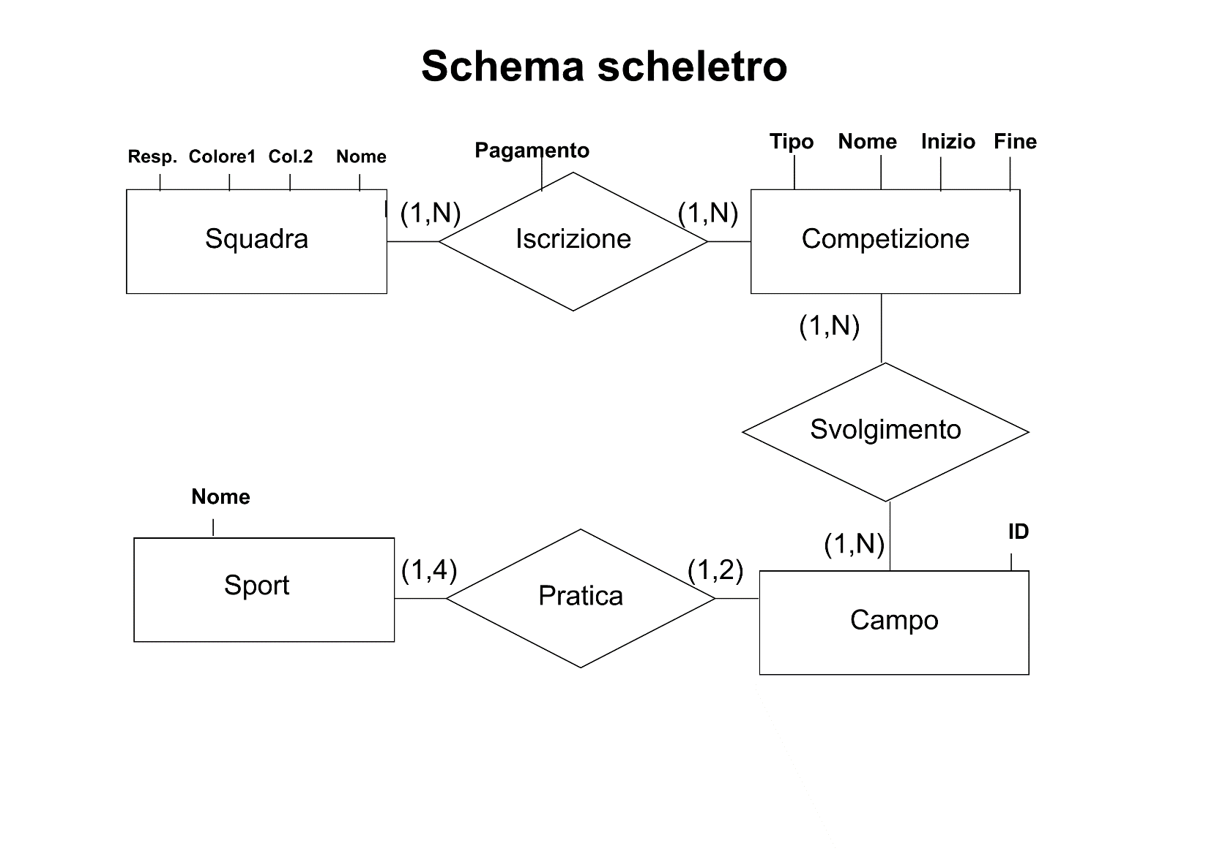

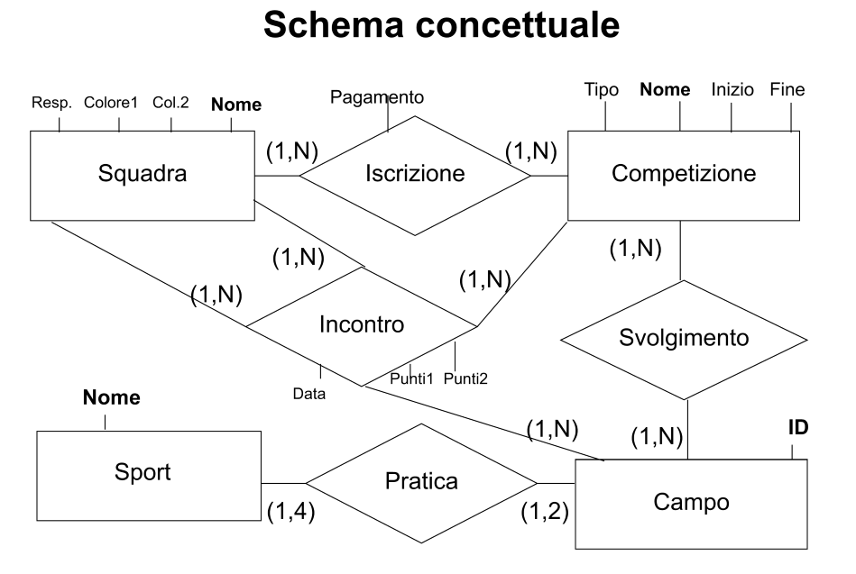
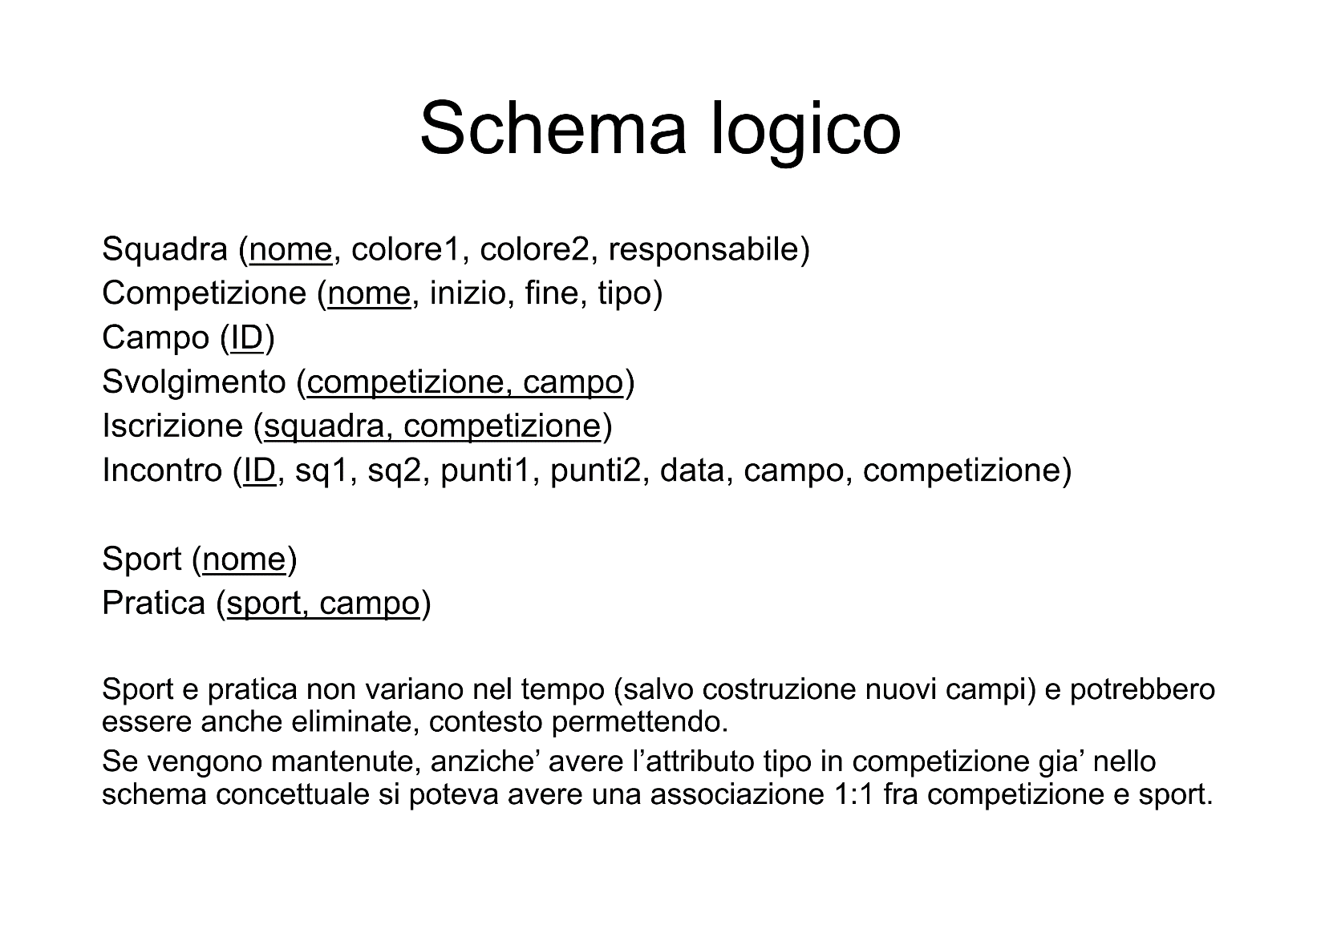
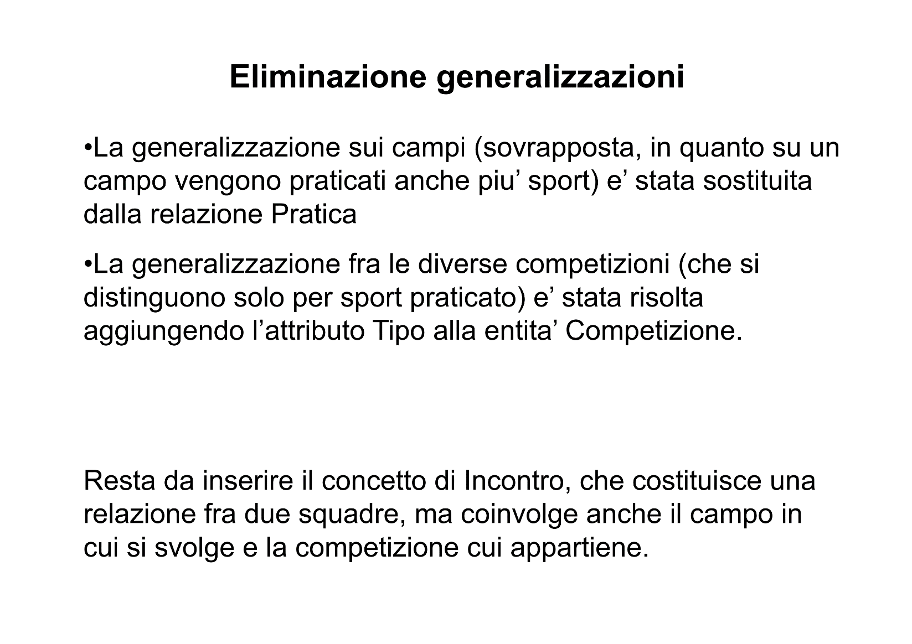

Riassunto SQL
CREATE TABLE AND CONSTRAINTS
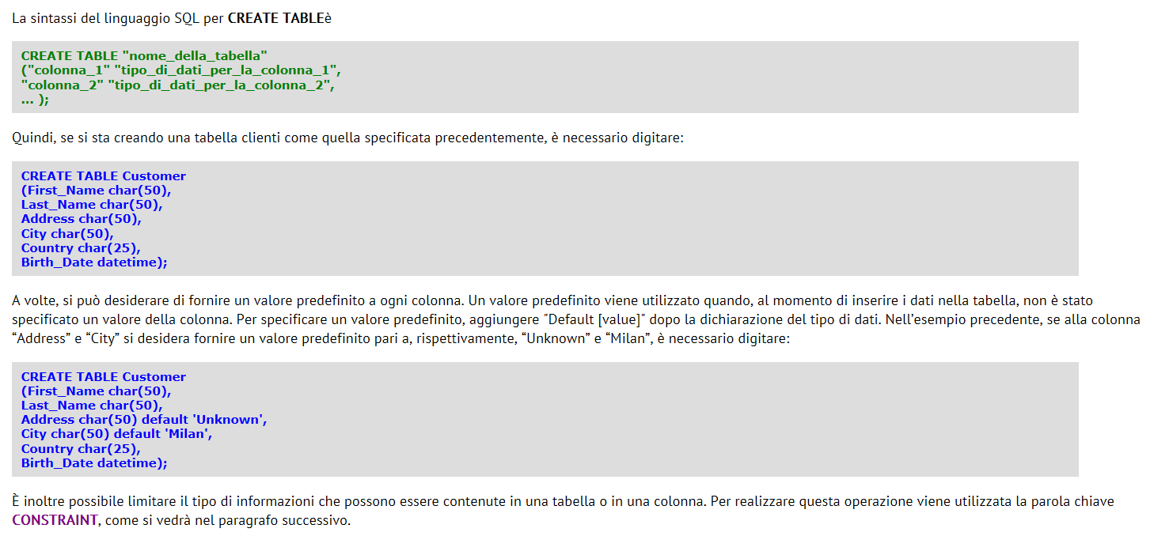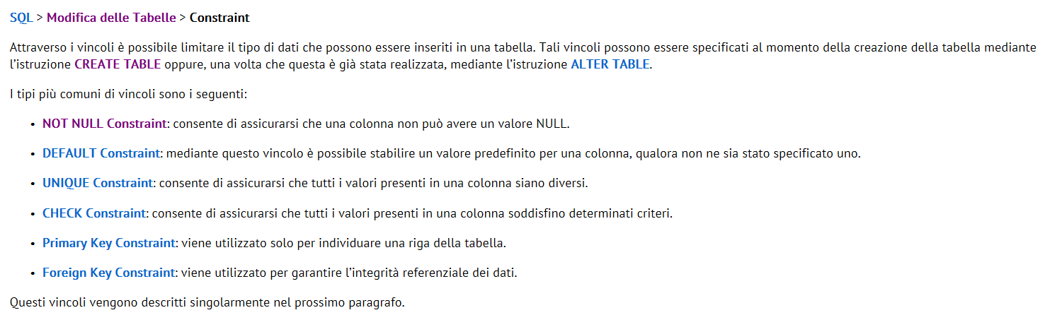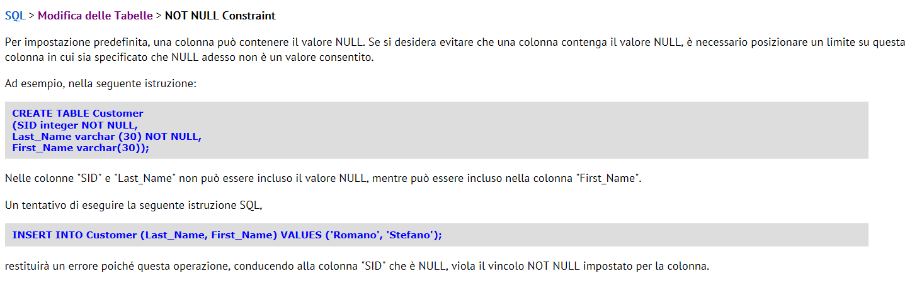

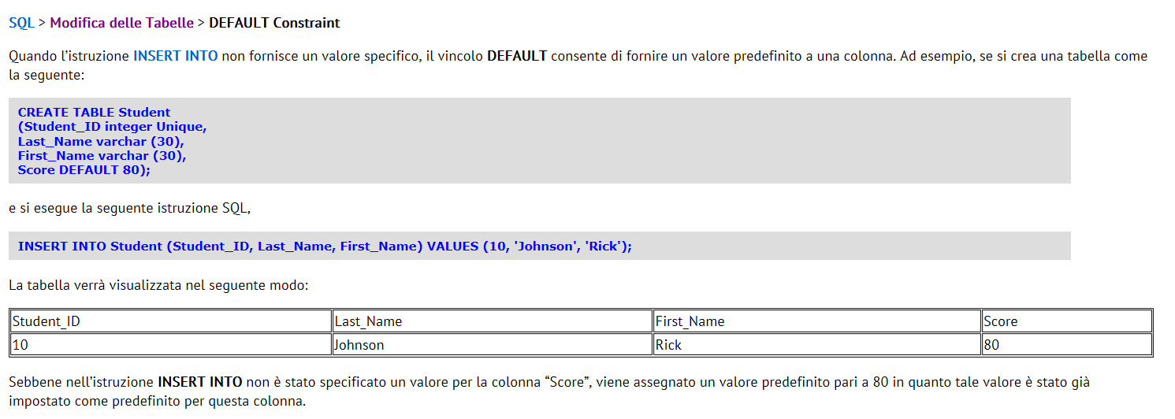
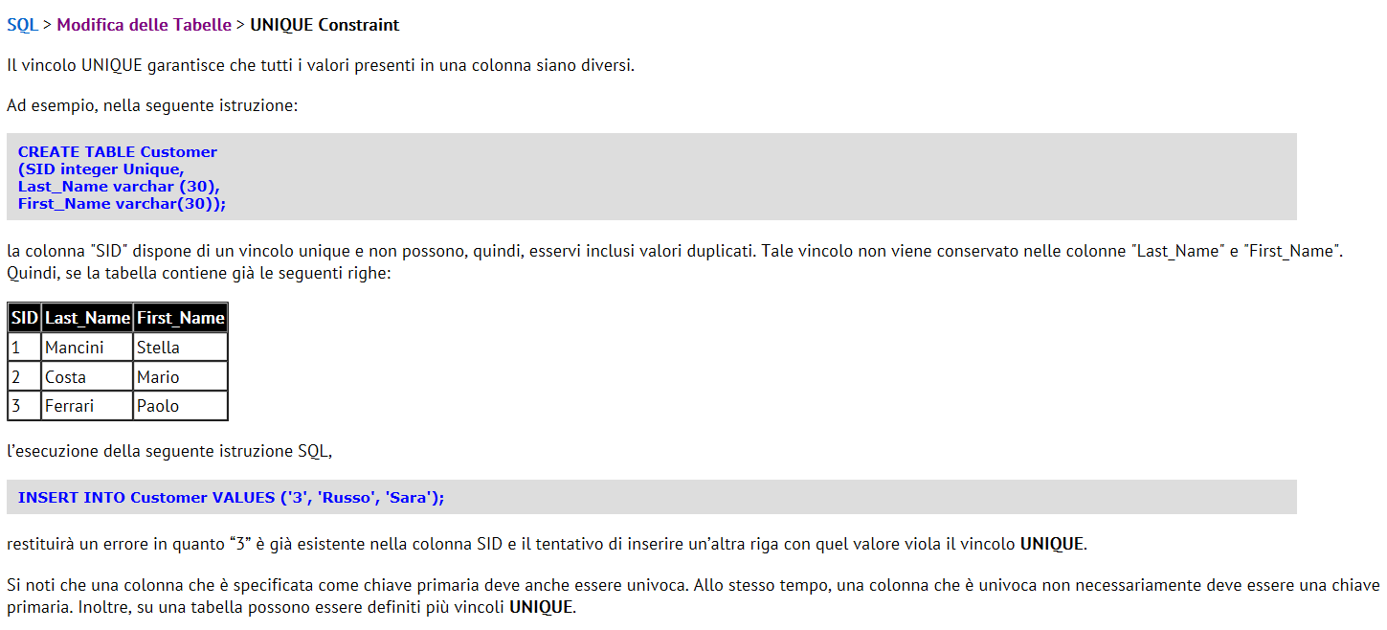
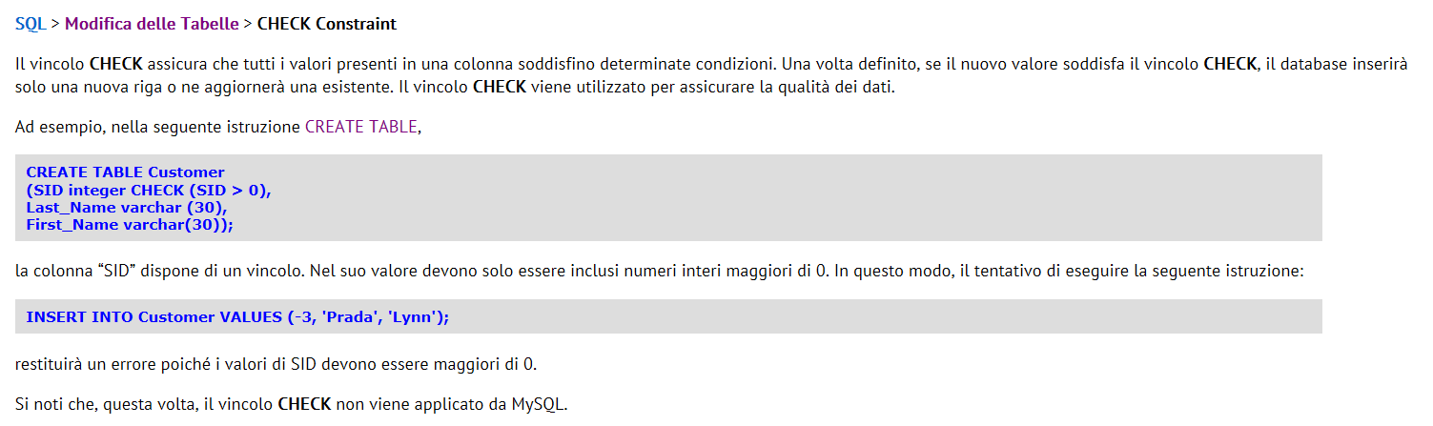

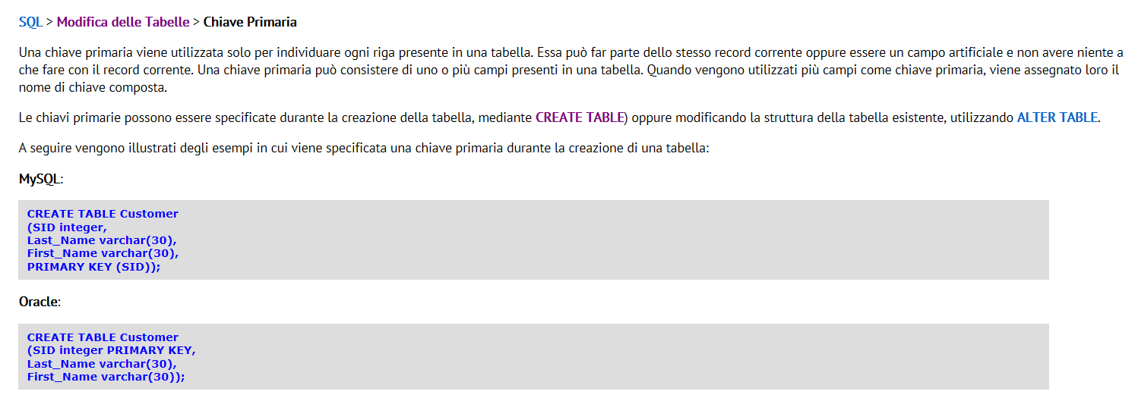
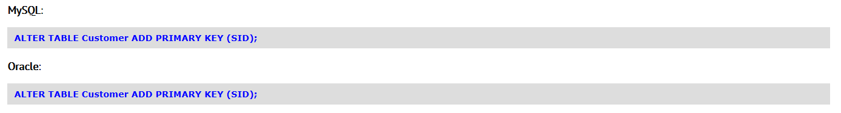
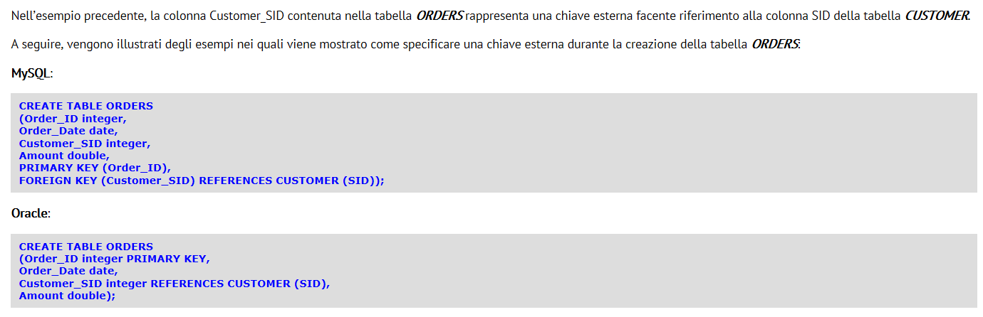
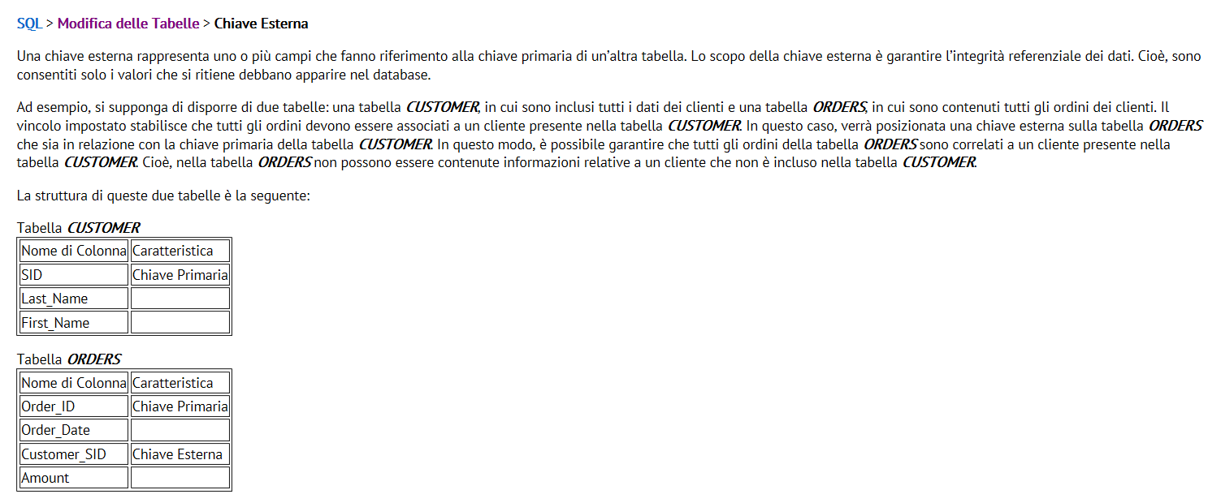
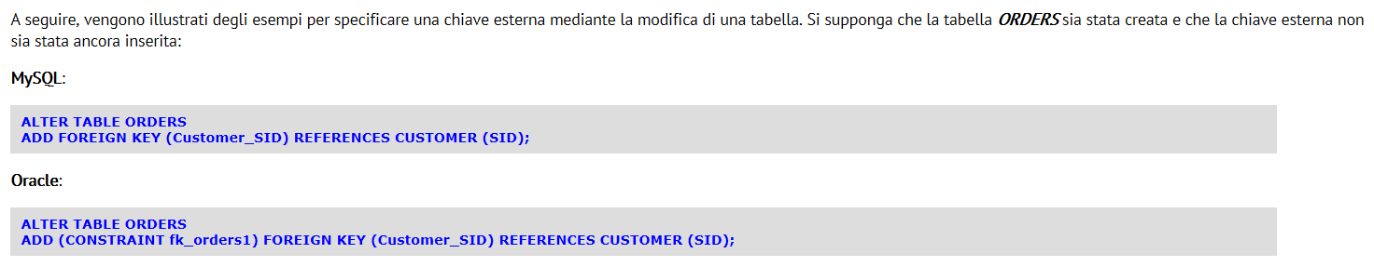

Teoria Generale
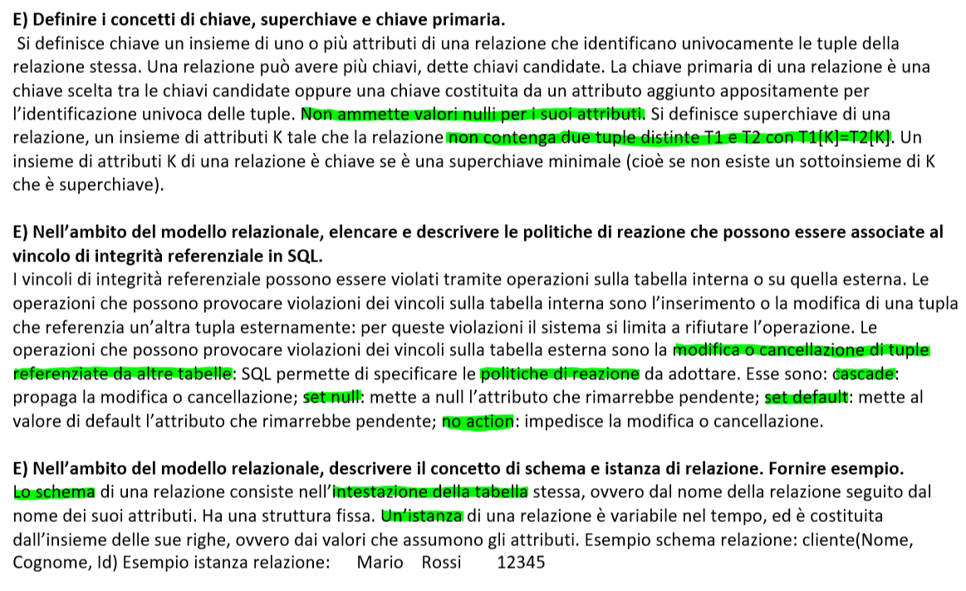
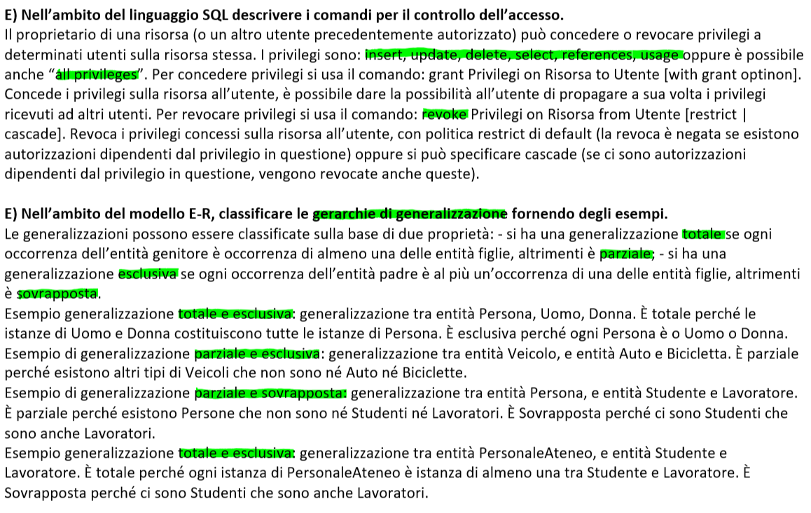
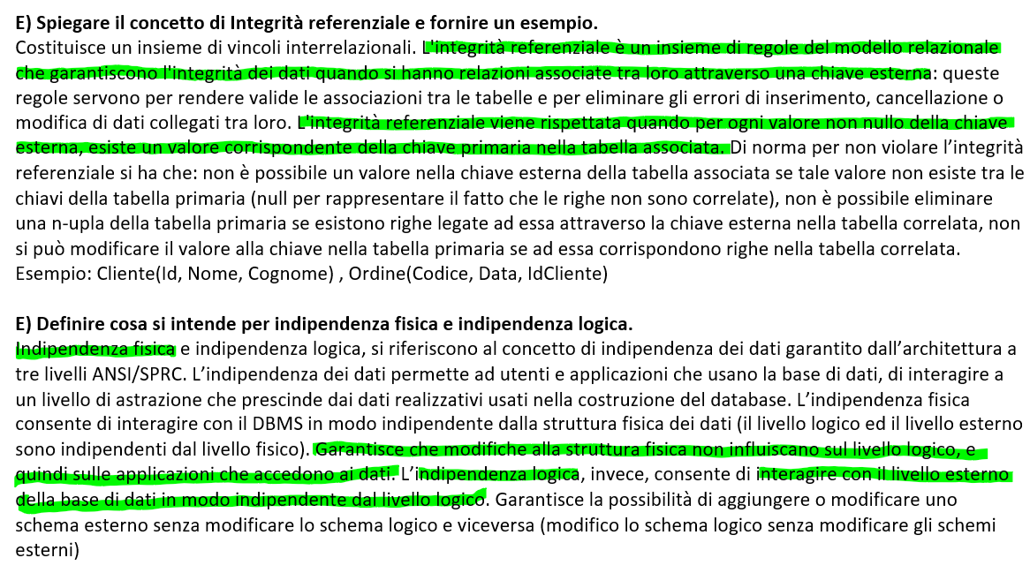
Dbms: Organizza i dati in record a struttura fissa organizzandoli tramite tabelle.
  - Il modello relazionale viene proposto per realizzare l'indipendenza dei dati unendo ideato unendo concetti derivati dalla teoria degli insiemi con una rappresentazione dei dati di tipo tabellare
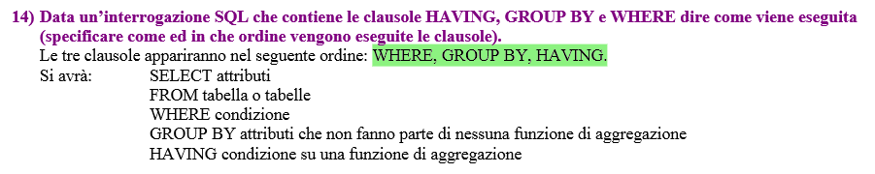
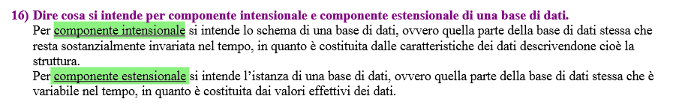
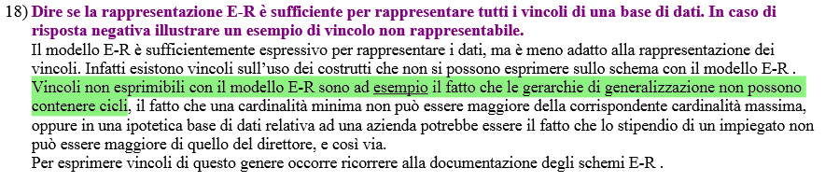
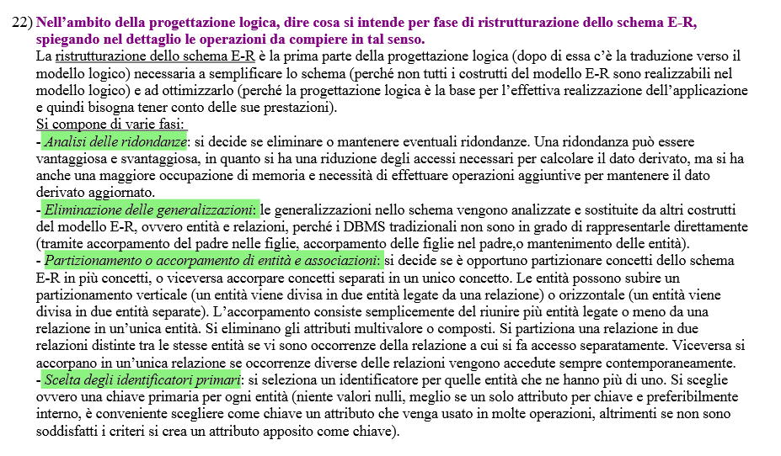
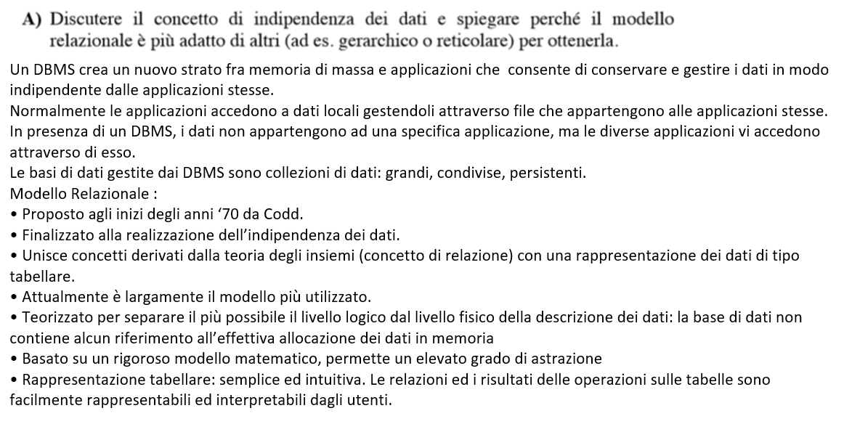
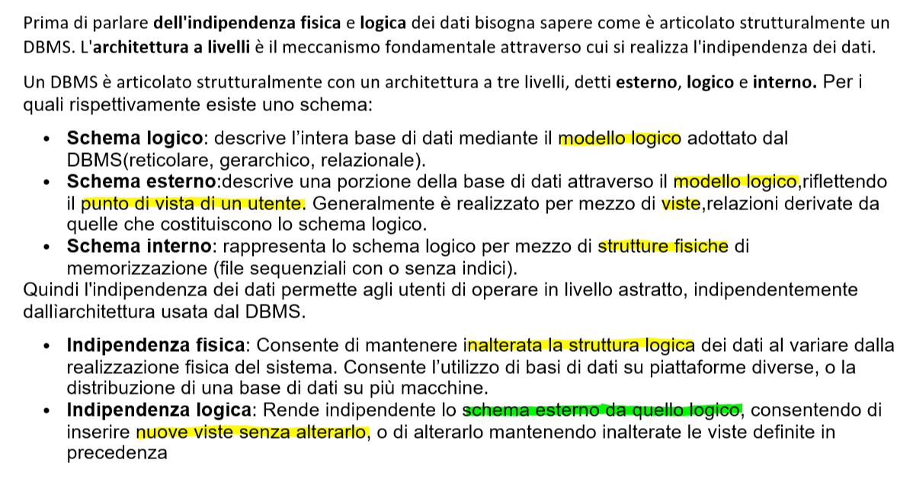

Esempi di chiamate Sql – Esercizi svolti
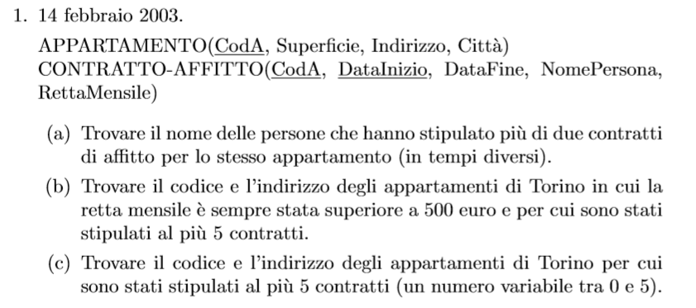
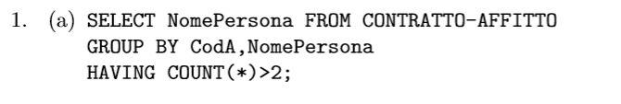
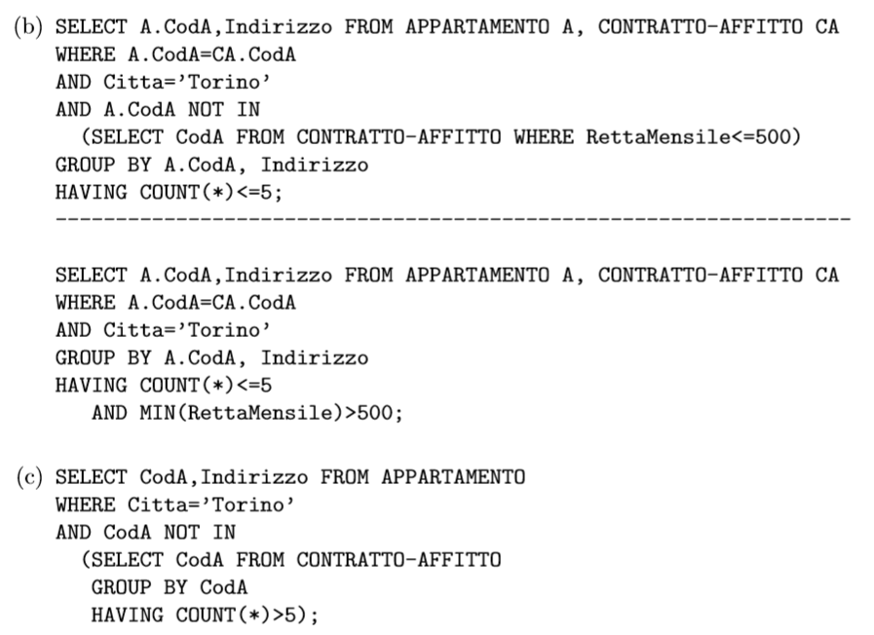
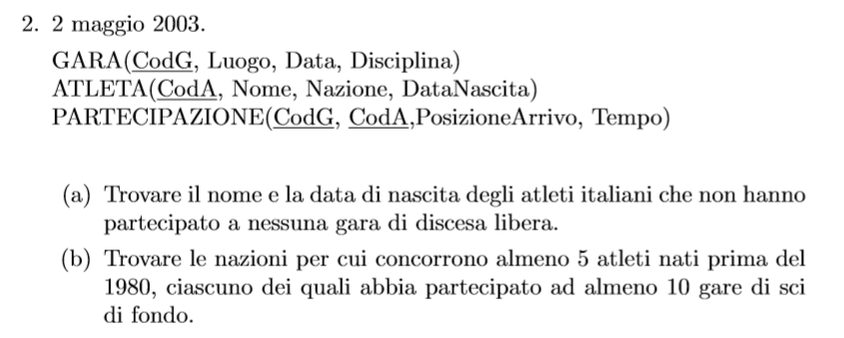
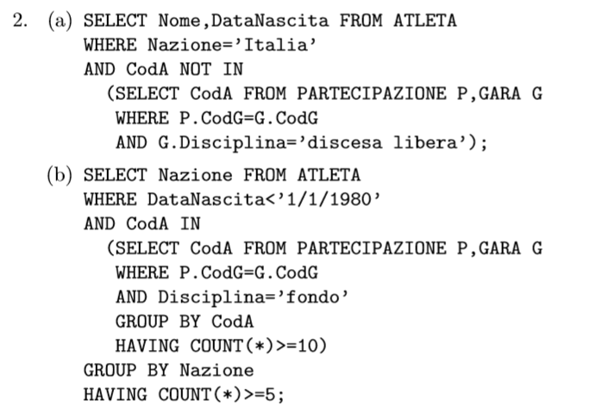

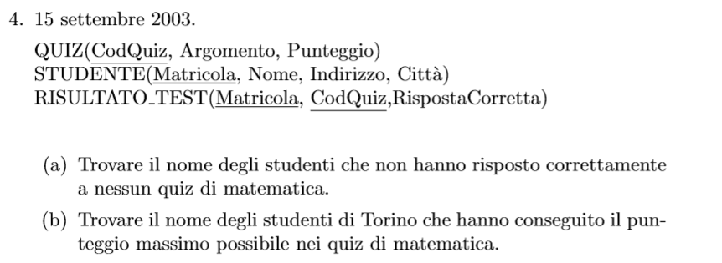
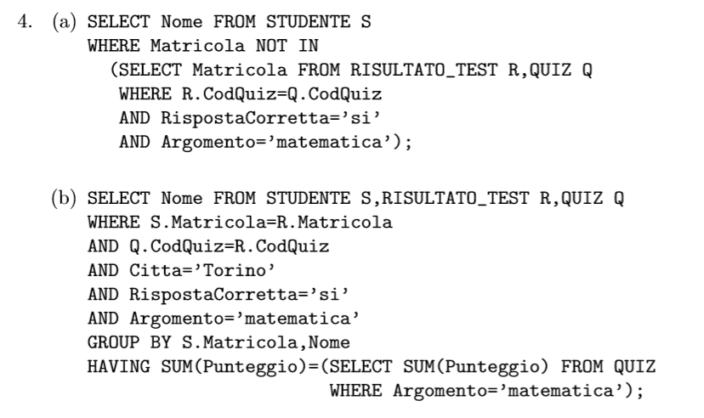
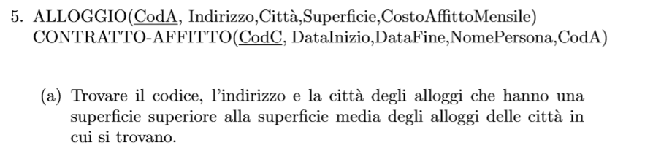
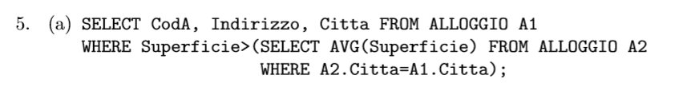

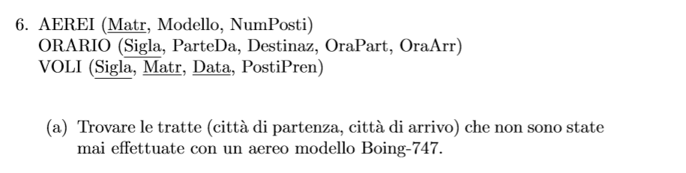
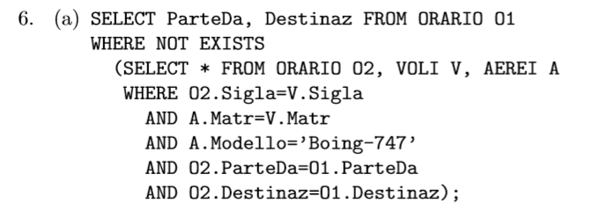

7) Tabelle:
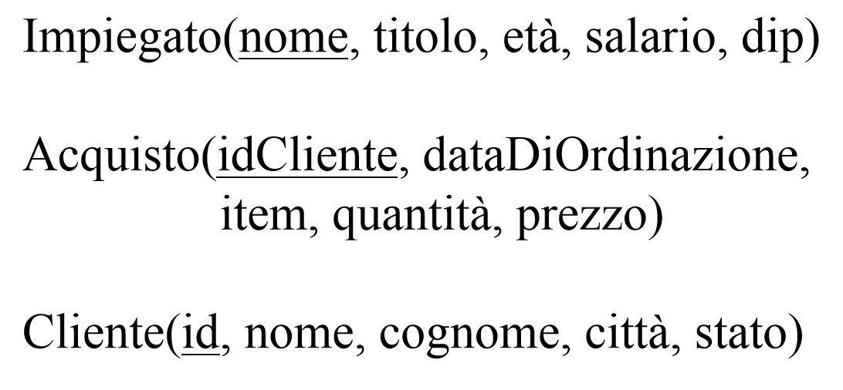
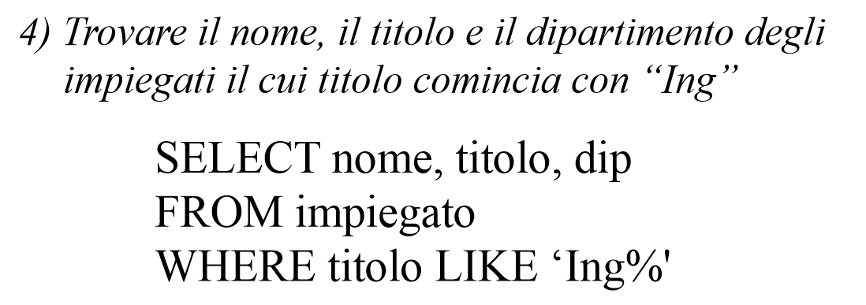
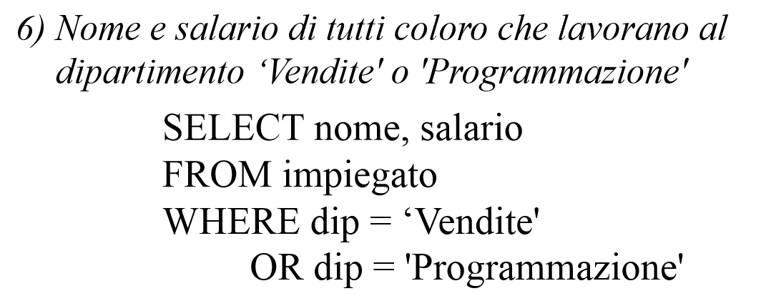
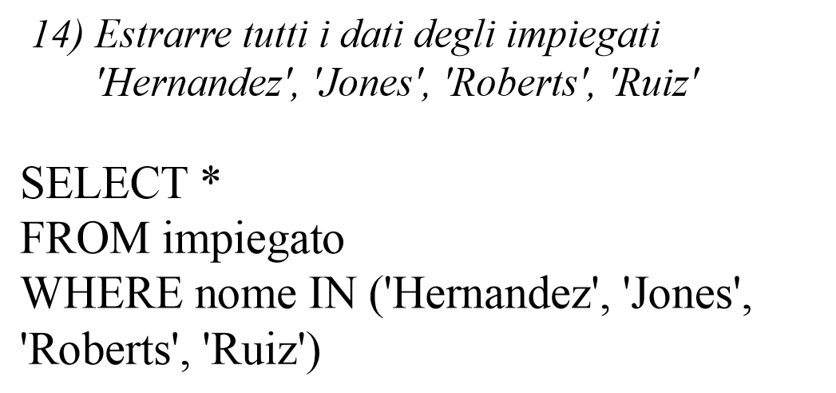
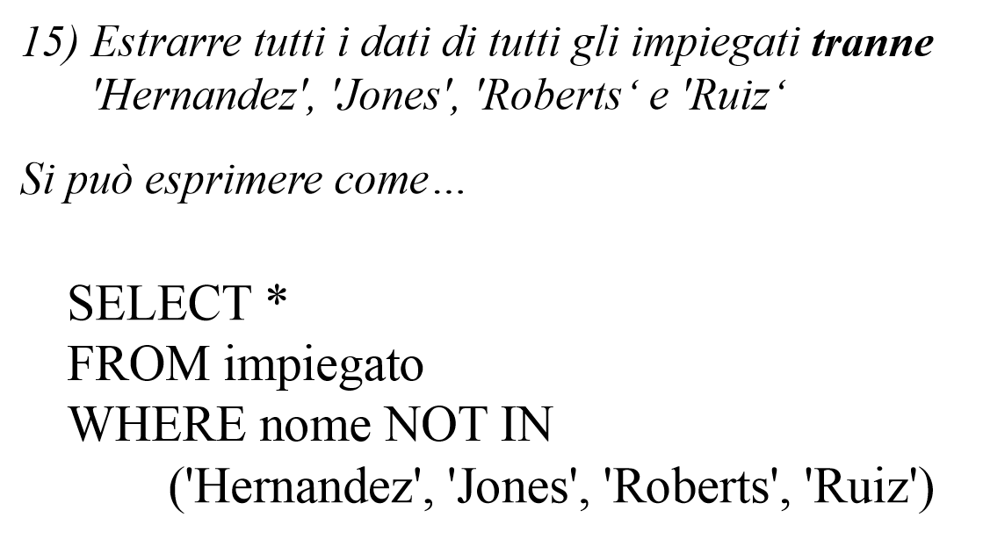
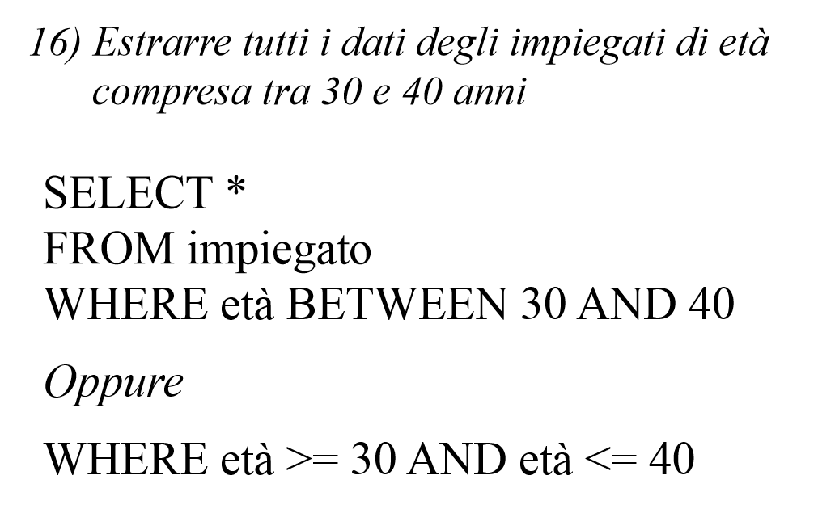

Tabelle:
